

**《操作系统原理实验》**

**实验报告**

**（实验一）**

|  |  |  |  |  |  |  |  |
| --- | --- | --- | --- | --- | --- | --- | --- |
| **学院名称** | **：** | 数据科学与计算机学院 | | | | | |
| **专业（班级）** | **：** | 16计科2班 | | | | | |
| **学生姓名** | **：** | 朱志儒 | | | | | |
| **学号** | **：** | 16337341 | | | | | |
| **时间** | **：** | 2018 | 年 | 3 | 月 | 11 | 日 |

|  |  |  |
| --- | --- | --- |
| **实验一** | **：** | **接管裸机的控制权** |

* + - 1. **实验目的**

1. 搭建和应用实验环境
2. 接管裸机的控制权
   * + 1. **实验要求**
3. 搭建和应用实验环境

虚拟机安装，生成一个基本配置的虚拟机XXXPC和多个1.44MB容量的虚拟软盘，将其中一个虚拟软盘用DOS格式化为DOS引导盘，用WinHex工具将其中一个虚拟软盘的首扇区填满你的个人信息。

1. 接管裸机的控制权

设计IBM_PC的一个引导扇区程序，程序功能是：用字符‘A’从屏幕左边某行位置45度角下斜射出，保持一个可观察的适当速度直线运动，碰到屏幕的边后产生反射，改变方向运动，如此类推，不断运动；在此基础上，增加你的个性扩展，如同时控制两个运动的轨迹，或炫酷动态变色，个性画面，如此等等，自由不限。还要在屏幕某个区域特别的方式显示你的学号姓名等个人信息。将这个程序的机器码放进放进第三张虚拟软盘的首扇区，并用此软盘引导你的XXXPC，直到成功。

* + - 1. **实验方案**

1. 虚拟机配置方法

使用Vmware Workstation配置虚拟机，虚拟机的配置：核心数为1的处理器、4MB的内存、10MB的磁盘、1.44MB的软盘。

1. 软件工具与作用

Notepad++：编写程序时使用的编辑器；

16位编辑器WinHex：可以以16进制的方式打开并编辑任意文件；

NAMS汇编工具：可以将汇编代码编译成对应的二进制代码；

WinImage：可以创建虚拟软盘。

1. 相关原理

（1）显示器：将那些内容以视觉可见的方式呈现在屏幕上；

（2）显示卡：

为显示器提供内容，并控制显示器的显示模式和状态：

图形方式：最小可控制单位为像素，VGA：640 X 400；

文本方式：最小可控制单位为字符，VGA：25 X 80；

显示卡内存：存放像素或文字及相关属性；

（3）字符方式现存地址空间：B8000~BFFFF共32KB

（4）访问显存使用逻辑地址：

采用“段地址：偏移地址”的形式；

显存段地址B800；

（5）屏幕上字符的显示属性：

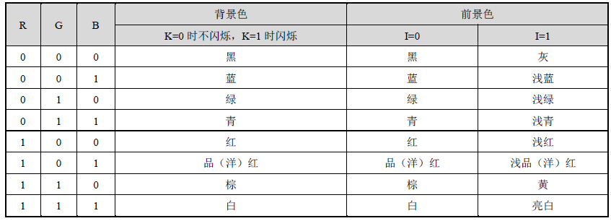

1. 算法

字符出现的位置为（X，Y），则内存地址的偏移量为（X x 80 + Y）X 2

1. 部分代码解释

mov ax,07C0H

mov ds,ax ；在DS寄存器中载入数据段地址

mov cx, word[namelen] ;显示名字

mov si, myname

mov di, 2

dis:

mov al, byte[ds:si]

inc si

mov ah, 07h

mov word [gs:di],ax

add di,2

loop dis

* + - 1. **实验过程和结果**

1. 配置虚拟机

在VMware Workstation主界面中选择：文件🡪新建虚拟机🡪自定义🡪稍后安装操作系统🡪版本选择MS-DOS🡪处理器数目1、处理器核心数1🡪内存4M🡪磁盘10M，然后将得到一个符合要求的虚拟机，如图所示。

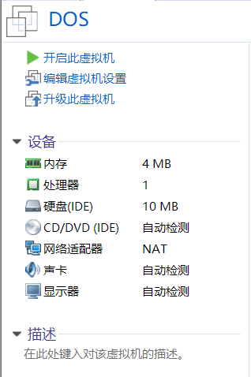

1. 创建虚拟软盘镜像文件并格式化软盘

在WinImage中选择：文件🡪新建🡪标准格式：1.44MB🡪保存，在保存时选择 .ima 保存类型，文件名改为stone.img，创建过程如图所示。

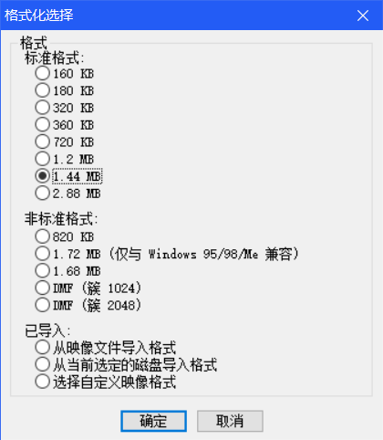

以同样的方式创建软盘镜像format_example.img，然后使用DOS格式化为DOS引导盘，如图所示。

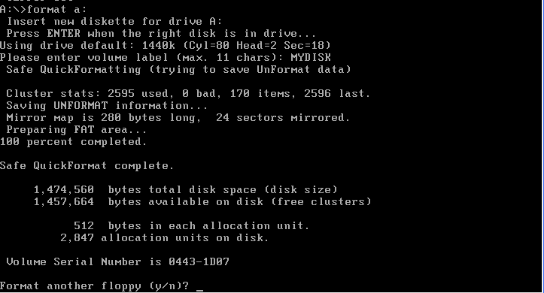

1. 在首扇区填充个人信息

使用WinImage以上述方式创建一个名为personal_info.img的虚拟软盘镜像文件，在WinHex中选择：文件🡪打开🡪选择personal_info.img文件，在首扇区填充个人信息，如图所示。

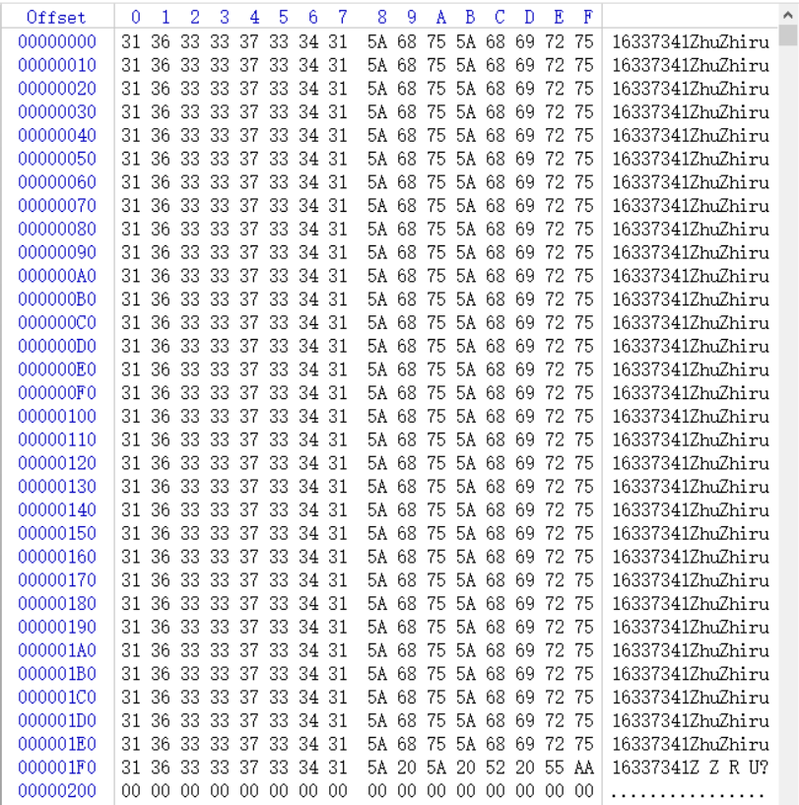

1. 编写程序并将其载入软盘

在Notepad++中编写名为stone.asm的汇编代码，使用NASM将stone.asm编译成对应的stone.com文件，再在WinHex中分别打开stone.com和stone.img，手动将stone.com中的程序载入stone.img中，如图所示。

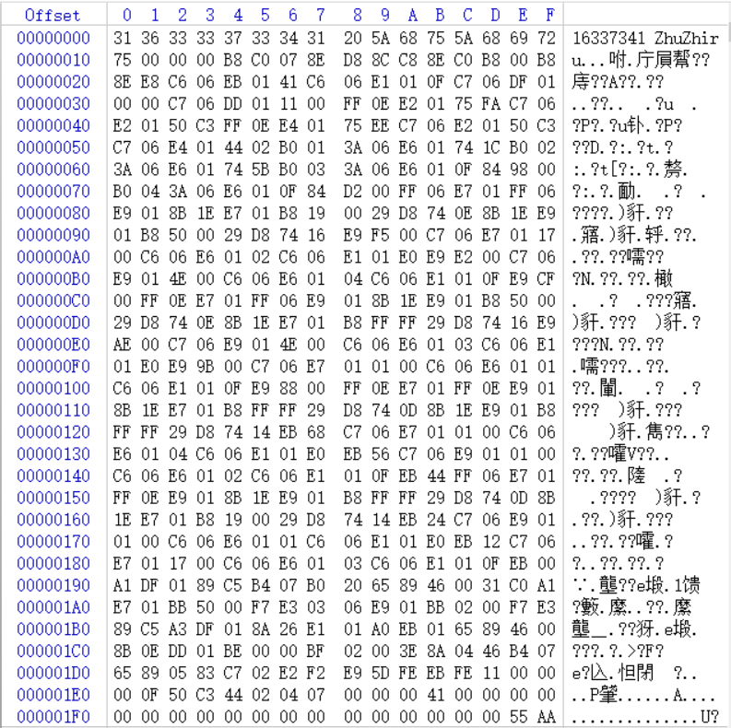

1. 展示‘A’的45度飞行

在VMware Workstation的虚拟机DOS中选择：编辑虚拟设置🡪添加🡪选择软盘驱动器🡪使用软盘映像🡪选择stone.img文件🡪开启此虚拟机，然后将会看到第一行显示着我的个人信息，字符‘A’从屏幕左边45度角下斜射出，保持一个可观察的适当速度直线运动，碰到屏幕的边后，字符‘A’颜色发生变化并反射，改变方向运动，如此类推，不断运动。如图所示。

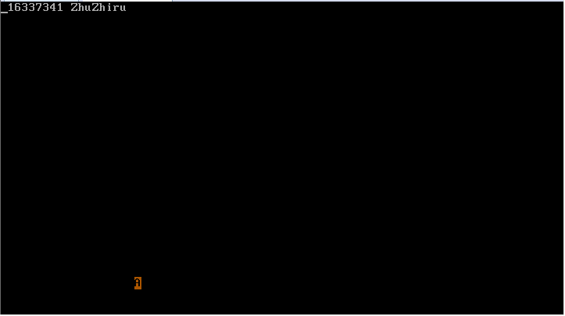

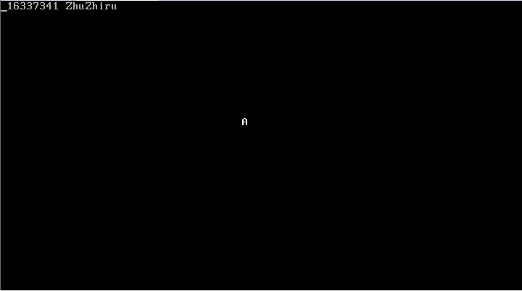

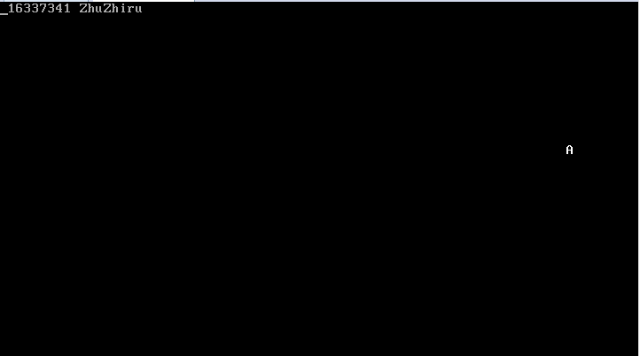

* + - 1. **实验总结**

这次实验充满挑战，我们需要在一个没有操作系统的虚拟机上跑一个程序，这我之前从没有做过的事。

通过在网上查阅资料，我明白如何使用WinImage创建新的软盘映像文件，如何使用DOS的format指令格式化软盘。

对于这次实验，我借鉴了老师给的代码，经过一些修改后，才使得字符‘A’从屏幕左边45度角下斜射出，保持一个可观察的适当速度直线运动，碰到屏幕的边后，字符‘A’反射，改变方向运动，如此类推，不断运动。

老师的代码会让字符‘A’的运动轨迹保留下来，而我将其稍作修改，使得字符‘A’在运动过程中不会保留轨迹，并在碰到屏幕边缘后会改变颜色。

显示个人信息的汇编代码编译后在虚拟机上运行时，我发现在第一行原本应该显示我的名字的地方，却显示了乱码。经过查阅资料后，我了解到主引导扇区数据为512字节，处理器会将这些数据加载到0x000:0x7c00逻辑地址中，接着检验最后两个字节是否为0x55和0xAA，如果存在，说明主引导扇区有效，跳到该位置执行。所以在裸机上，程序的指令和数据会被载入到0x7c00的位置，所以只有在DS赋值为07C0h时，才能访问到正确的数据，不然就是乱码。

最具有挑战的是，编译后的代码不能超过512字节，这就需要使用更少的代码实现这些功能。

感言：这次实验只是实现一个小小的功能，而我却花费了差不多一周的时间，这说明我还有很多地方学习和提升，所以在以后的日子里，我将广泛阅读有关操作系统原理的书籍，打好基础，为以后的操作系统原理实验做准备。

建议：希望以后老师能够在课堂上讲详细一些，如果老师讲的不详细的话，我将需要花大量时间补习我的知识漏洞。

* + - 1. **参考文献**

1. Dos格式化命令FORMAT使用教程

<https://wenku.baidu.com/view/9bae7b6048d7c1c708a145d4>

1. WinImage_制作_大IMG软盘镜像

<https://wenku.baidu.com/view/95c15cefbb4cf7ec4bfed01b.html>

1. NASM汇编笔记

<http://blog.csdn.net/zhuichao001/article/details/5618206>

1. NASM的ORG 0100h的实际含义

<http://blog.csdn.net/ruyanhai/article/details/7177904>